2010-12-19

## 「アドプト10周年泉北笑働ねっと 1stイベント」が開催されました

大阪府におけるボランテイアの皆さんとのパートナーシップによる「アドプト・プログラム」が始まって、今年度で10年の節目を迎えました。そんな中、”協働”から”笑働”への変革を掲げる「笑働OSAKA」とともに、泉北地域で活動している皆様が核となって、地域から大阪全域へと笑顔を広げていくためのネットワークづくりを目指して、「泉北笑働ねっと」が設立されました。

その最初のイベントとして、12月19日、より良い地域づくりのためにがんばっている皆様のボランテイア活動を一人でも多くの方に「知ってもらう・伝えていく・感じてもらう」ことを目的としたイベント、「アドプト10周年泉北笑働ねっと1stイベント」が開催されました。当日は、日頃ボランティア活動に参加してくださっている方々や、泉北地域にお住まいの方など、たくさんの方々にお越し頂きました。

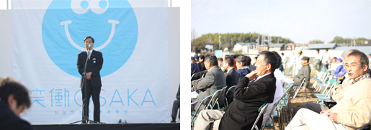

会場内には25のブースが設けられ、たくさんのボランティア団体や、泉北地域の小中学校のみなさんが、パネルを用意したり、実験の道具を持参したりして、熱心に日頃の活動内容を紹介されていました。なかでも内田町町内会のみなさんによる羊の毛を使った毛織り体験や、「市民ボランティアグループ 石津川に鮎を」のみなさんによる紙の魚を使った魚釣り体験は、子供たちに大人気でした。

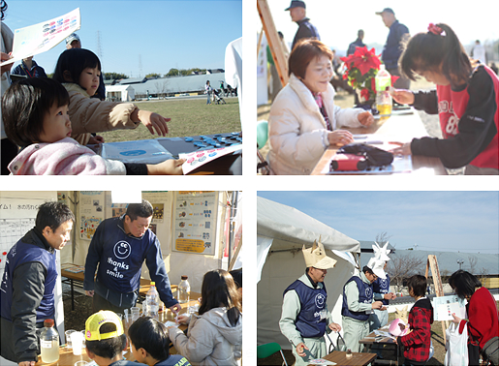

今回は、来ていただいた方に楽しみながら全てのブースをまわっていただこうと、スタンプラリーを企画しました。ボランティア活動に関心をもってたくさんブースをまわってくださったみなさんに、獲得したポイントを使って参加できる楽しいイベントをご用意。がんばってブースをまわって、松ぼっくりを使ったクリスマスツリー作りや、おもちゃ交換会、リサイクル工作教室、おもしろ自転車試乗会などのイベントに参加していました。

その他にも環境に優しいソーラーカーの展示や、水辺の音楽会、木材の使ったコースター作りなどのイベント、河川環境づくりに一役買っている羊とふれあったりして、みなさん楽しい時間を過ごしていただけたようです。

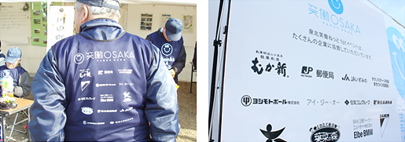

今回のイベントにはたくさんの企業様から協賛・協力をいただきました。三喜屋コーヒー様は、コーヒーやラスクやパンを販売した売り上げの一部を、笑働OSAKAに還元してくださいました。北野木材様は会場に設置された木製のプランター、ベンチ、ブースの看板を全て提供してくださいました。その他いろんなかたちで協賛・協力いただいた企業を、ステージに設置した大きなパネルや、この日スタッフが着ていた笑働OSAKAビブスの背中にプリントして紹介させていただきました。

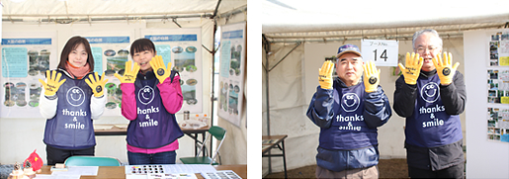

笑働OSAKAではこれまでの活動報告に加えて、今回新たに増えた笑働グッズを展示・販売しました。新たに加わったのは、前述のビブスのほか、笑働手袋、笑働ロングTシャツ、鹿の子でつくった笑働ポロシャツです。これまで展示のみだった、笑働缶バッジや、笑働ゴミ収集袋も、今回新たに販売させていただきました。その中でも特に、手袋と缶バッジはかわいいと人気で、たくさんの方に購入していただきました。

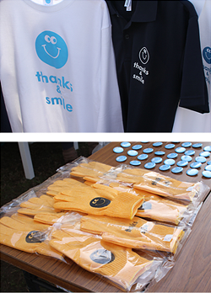

泉北1stイベント これらのプロダクトは、全て笑働に賛同してくださった企業のご協力でつくられています。今後のアドプト活動に役立てられたり、その他にも、広く世の中に普及させていき、一般の市場にも広がっていく予定です。

今回のイベント中に、多くの参加団体の方々から、泉北地域を良くするための積極的な意見がたくさんスタッフに寄せられたそうです。このイベントが泉北地域の皆さんの、一つの大きな原動力となり、来年以降、笑働OSAKAの活動がさらに盛り上がっていくことを期待しています。

**泉北笑働ねっと1stイベント 協賛企業**

株式会社 向新  
オーツケミカル株式会社  
住友ゴム工業株式会社  
ヨシモトポール株式会社  
一般社団法人 大阪造園業協会  
ダイキン工業株式会社  
BMW正規ディーラー  
エルベオート株式会社  
テクノステージ和泉まちづくり協議会  
環境工学株式会社  
農林産物直売所 葉菜の森  
泉北高速鉄道  
トヨタカローラ南海株式会社  
いずみの農業協同組合  
郵便局株式会社  
特定非営利活動法人 アイ・ジー・オー  
むらい呉服店  
旭精工株式会社  
社団法人 大阪府環境水質指導協会  
［順不同］  
泉北笑働ねっと1stイベント 協力企業  
関西サイクルスポーツセンター  
株式会社モダンパラダイス  
株式会社日比谷花壇  
ＬＩＺ  
株式会社淀川製鋼所  
コカ・コーラウエスト株式会社  
BMW正規ディーラー  
エルベオート株式会社  
オルディ株式会社  
三喜屋珈琲株式会社  
北野木材  
株式会社オプスデザイン  
帝塚山学院大学  
桃山学院大学  
大阪府立堺工科高等学校  
和泉市久保惣記念美術館  
大阪府森林組合 泉州支店  
大阪府道路公社  
社団法人日本自動車連盟  
大阪支部 泉北事務所  
有限会社 オフィス遊  
毛穴町内会  
泉大津市緑化ボランテイア協議会  
大泉ボランテイア 加呂登池自然クラブ  
［順不同］